Стандарт породы WKU 3.05.1
Английский бультерьер (стандартный)
English Bull Terrier
Страна происхождения - Великобритания.
Классификация WKU - 3 группа. Терьеры.
Применение – спорт, компаньон
Дата последних дополнений и изменений - 10.12.2017
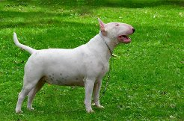

Общий внешний вид.

Собака крепкого и гармоничного сложения, среднего роста, с хорошо развитой мускулатурой, очень подвижна, с решительным и умным выражением глаз. Уникальной особенностью данной породы является яйцевидная форма головы с опущенной вниз мордой.

ПОВЕДЕНИЕ/ХАРАКТЕР. У бультерьера веселый жизнерадостный нрав, он бесстрашен, полон отваги. Несмотря на упрямство и своенравность, - бультерьеры дисциплинированы, хорошо поддаются дрессировке, обладают уравновешенной психикой и дружелюбием. Независимо от их размера кобели и суки должны иметь ярко выраженные присущие им признаки.

ГОЛОВА: длинная, крепкая и глубокая до конца морды, но не грубая. Округлая со всех сторон, создает впечатление заполненности - без каких-либо углублений и выпуклостей, яйцевидной формы. Голова в профиль от затылочного бугра плавной дугой спускается вниз к мочке носа.

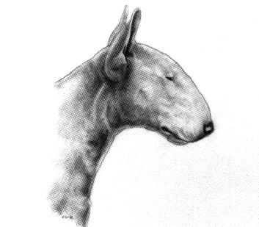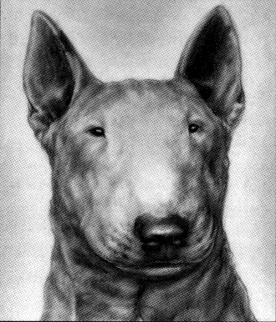

НЕДОСТАТКИ. Грубая, легкая, короткая голова.

Лоб плоский между ушами.

Переход ото лба к морде (стоп) не выражен.

Морда. Расстояние от мочки носа до перехода ко лбу больше, чем от перехода к морде до затылочного бугра. Нижняя челюсть глубокая, хорошо очерченная. Губы сухие, плотно прилегающие.

НЕДОСТАТКИ. Слишком узкая, грубая, длинная или короткая, не достаточно заполненная морда, сырые губы.

Зубы крепкие, сильные, резцы расположены на одной линии. В полном комплекте.

Прикус прямой или ножницеобразный. При ножницеобразном прикусе нижние резцы примыкают к внутреннему краю верхних резцов.

Глаза глубоко посаженные, косо и высоко поставленные, блестящие, маленькие, треугольные, расположены близко друг к другу. Чем темнее цвет глаз, тем лучше.

НЕДОСТАТКИ. Круглые, крупные, выпуклые, светлые глаза.

Мочка носа черная, с широко раскрытыми ноздрями, опущена вниз.

Уши маленькие, тонкие, высоко и близко поставленные, стоячие, направлены вперед.

НЕДОСТАТКИ. Слабые, утолщенные хрящи, полу стоячие, низко посаженные уши.

Шея мускулистая, длинная, выпуклая, чистых линий, сухая, сужающаяся от холки к голове.

НЕДОСТАТКИ. Короткая шея, подвес.

Корпус округлый, с хорошо изогнутыми ребрами. Холка хорошо выражена.

Спина короткая и крепкая. Линия спины за холкой ровная, в области поясницы сводистая или незначительно выпуклая. Поясница широкая, слегка выпуклая, мускулистая. Круп должен быть широким и массивным.

НЕДОСТАТКИ. Слабая мягкая спина. Длинная выпрямленная поясница. Резко скошенный круп. Высокозадость.

Грудь при осмотре спереди широкая, глубокая. Нижняя линия от грудной клетки до живота поднимается в изящном изгибе.

НЕДОСТАТКИ. Узкая, мелкая грудь. Плоские ребра.

Хвост короткий и тонкий, низко посажен, держится горизонтально. Хвост у основания толстый, но сужается к кончику.

НЕДОСТАТКИ. Высоко поставленный, длинный хвост.

Передние конечности. Костяк массивный, крепкий, но не грубый. Передние конечности средней длины, абсолютно прямые и параллельны, собака прочно стоит на них. Идеальный угол сочленения лопатки и плеча, когда собака в стойке приближается к 90 градусам. Длина передних лап взрослой собаки должна быть приблизительно такой же, как и ширина груди. Плечи сильные и мускулистые, но не загруженные. Лопатки широкие, плоские, косо поставленные, образующие с плечом прямой угол. Локти плотно прилегающие. Пясти крепкие и прямые.

НЕДОСТАТКИ. Узкий постав, размет. Отстающие лопатки, чрезмерно мускулистые, загруженные плечи. Вывернутые наружу или подвернутые вовнутрь локти. Тонкие пясти.

Задние конечности. Задние конечности параллельны друг другу. Бедра мускулистые, голени хорошо развиты. Скакательные суставы низко опущены. Плюсны короткие и прямые. Угол сочленения коленного сустава хорошо выражен.

НЕДОСТАТКИ. Бочкообразный постав, косолапость, длинные и плоские лапы, сближенные скакательные суставы.

Лапы круглые, компактные, "кошачьи", пальцы сводистые. Когти белые или чёрные. Подушечки глубокие и крепкие.

Шерстный покров короткий, плотно прилегающий, жесткий на ощупь, блестящий. В холодный период допустим мягкий подшерсток. Кожа плотно прилегающая.

НЕДОСТАТКИ.Неплотно прилегающая, волнистая или редкая шерсть.

Окрас для белых — чисто белый цвет. Пигментация кожи и пятна на голове допустимы. Для цветных — цвет должен быть преобладающим. Приемлемы черный, тигровый, красный, рыжий, олене-коричневый и трехцветный окрасы. Нежелательна крапчатость на белой шерсти. Голубой и песочный окрасы крайне нежелательны.

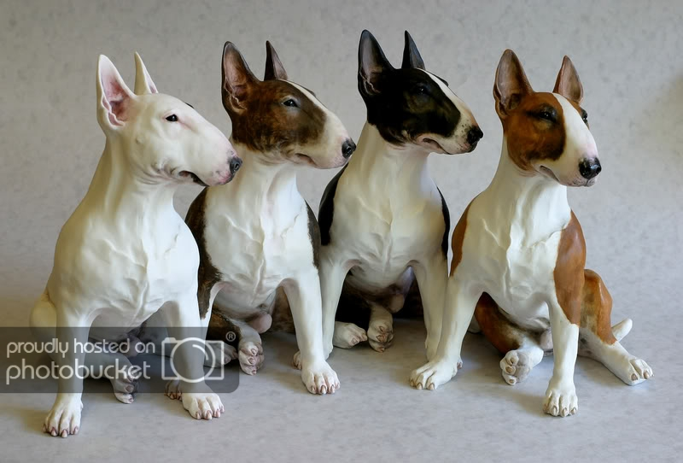

НЕДОСТАТКИ. Преобладание белого окраса у цветного бультерьера. У белых – пятна на других частях тела, кроме головы.

Движения. Собака движется уверенно, свободно, с типичным самодовольным видом. При взгляде спереди или сзади конечности движутся параллельно друг другу. Передние конечности широко выносятся вперед, а задние - легко сгибаются в коленном и скакательном суставе, давая хороший и мощный толчок. Собака движется сбалансированно, с характерной ей подвижностью и мощью.

Вес и размеры: вес и рост не ограничены. Вес может варьироваться от 18 до 30 кг, а рост от 30-45 см. Собака не должна выглядеть сильно раскормленной или сильно худой. При своём росте и весе собака должна выглядеть максимально мощно, гармонично и в соответствии с половой принадлежностью.
Любое отклонение от вышеперечисленного должно расцениваться как недостаток, степень серьезности которого прямо пропорциональна степени его выраженности и влияния на здоровье и благополучие собаки.
Примечание: у кобелей должно быть два нормально развитых семенника, полностью опущенных в мошонку.

Дисквалификация –
Любая собака, ясно демонстрирующая физические или поведенческие отклонения, должна быть дисквалифицирована.
Не стандартный окрас.
Перекус, недокус, перекос челюсти, отсутствие одного из резцов, клыков, моляра.
Голубые, разные глаза.
Уши полу стоячие или висячие.
Розовая мочка носа.
Редкая или длинная шерсть.
Глухота.
Тяжелые, связанные движения.
Крипторхизм односторонний или полный.

